**РАЗВИТИЕ ЗРИТЕЛЬНО-МОТОРНОЙ КООРДИНАЦИИ**

**КАК ОДИН ИЗ КОМПОНЕНТОВ ГОТОВНОСТИ РЕБЕНКА К ОБУЧЕНИЮ В ШКОЛЕ.**

**Т.Н.Ермолина**

**Учитель-логопед МБДОУ № 183**

**Г.Архангельск**

«Источники способностей и дарований детей – на кончиках их пальцев.

От пальцев, образно говоря, идут тончайшие ручейки,

которые питают источник творческой мысли»

(В. А. Сухомлинский) .

В настоящее время актуальной проблемой становится разностороннее развитие детей уже с  дошкольного возраста. Одну из главных  задач  в успешности интеллектуального и психофизического развития ребенка играет **зрительно-моторная координация.**

**Зрительно-моторная координация** — это двигательная деятельность, которая обуславливается скоординированной работой мелких мышц руки (пальцев, кисти) и глаза. Развитие навыков зрительно-моторной координации важно потому, что вся дальнейшая жизнь ребенка потребует использования точных, координированных движений кистей и пальцев, которые необходимы не только для того, чтобы одеваться, но и рисовать, писать, а также выполнять множество разнообразных как бытовых, так и учебных действий.

**Возрастные особенности развития зрительно-моторной координации:**

*3 - 6 мес.*  Направляет руки ко рту. Следит за движениями рук. Под контролем зрения направляет руку к предмету и захватывает его.

*6 - 12 мес*. Развивается "единое" поле зрения и действия. Глаз направляет движение руки. Перекладывает предмет из одной руки в другую. Может положить ложку в чашку, кубики в коробку.

*1 - 2 года*. Чертит штрихи и "каракули". Держит чашку, поднимает её и пьёт. Помещает квадрат в квадратную прорезь, круг - в круглую. повторяет изображения нескольких вертикальных, горизонтальных и округлых линий.

*2 - 3 года*  Может крутить пальцем диск телефона, рисует чёрточки, воспроизводит простые формы. Режет ножницами. Рисует по образцу крест.

*3 - 4 года.* Обводит по контурам, копирует крест, воспроизводит формы. Хватает катящийся к нему мяч.

*4 - 5 лет*. Раскрашивает простые формы. Копирует заглавные печатные буквы. Рисует простой дом (квадрат и диагонали). Рисует человека, изображает от 2 до 3 частей тела. Копирует квадрат, звезду. Дорисовывает три части в недорисованную картинку.

*5 - 6 лет*. Аккуратно вырезает картинки. Пишет буквы и числа. Дорисовывает недостающие части к картине. Воспроизводит геометрические фигуры самостоятельно и по образцу.

Обследование зрительно-моторной координации у детей с проблемами в развитии позволило выявить следующие закономерности в отставании их психомоторного развития (т.е. произвольных, осознанных движений направленных на достижение определенной цели):

* Мышечная напряжённость или снижение мышечного тонуса;
* Нарушение общей, ручной (мелкой) моторики;
* Общая скованность и замедленность выполнения движений;
* Нескоординированность движений;
* Нарушения зрительно-двигательной функции;
* Нарушение ориентировки в пространстве (листе бумаги);
* Замедленность в освоении новых движений;
* Леворукость.

У детей с проблемами в развитии можно наблюдать нарушение согласованности движений в результате совместной и одновременной деятельности зрительного и мышечно-двигательного анализаторов, отсутствие самоконтро­ля и саморегуляции движений.

Педагоги, которые уделяют должное внимание упражнениям, играм, различным заданиям на развитие зрительно-моторной координации, решают сразу две задачи: во-первых, косвенным образом влияют на общее интеллектуальное развитие ребенка, во-вторых, готовят к овладению навыкам письма, что в будущем поможет избежать многих проблем школьного обучения.

Работа по развитию зрительно-моторных координаций, как и любая работа по подготовке к школе, должна быть целенаправленной, систематической (лучше ежедневной по 10-15 минут). При выполнении любых графических заданий (раскрашивании, штриховке, копировании) необходимо следить за правильным положением ручки (карандаша), тетради, посадкой. Соблюдение правильной позы при письме и правильное держание ручки – необходимое условие успешного формирования навыка письма.

При выполнении графических заданий важны не быстрота, не количество сделанного, а тщательность и правильность выполнения самых простых заданий.

**Упражнение для развития тонкой моторики руки и зрительно-двигательных координаций.**

1. Срисовывание графических образцов (геометрических фигур и узоров разной сложности).

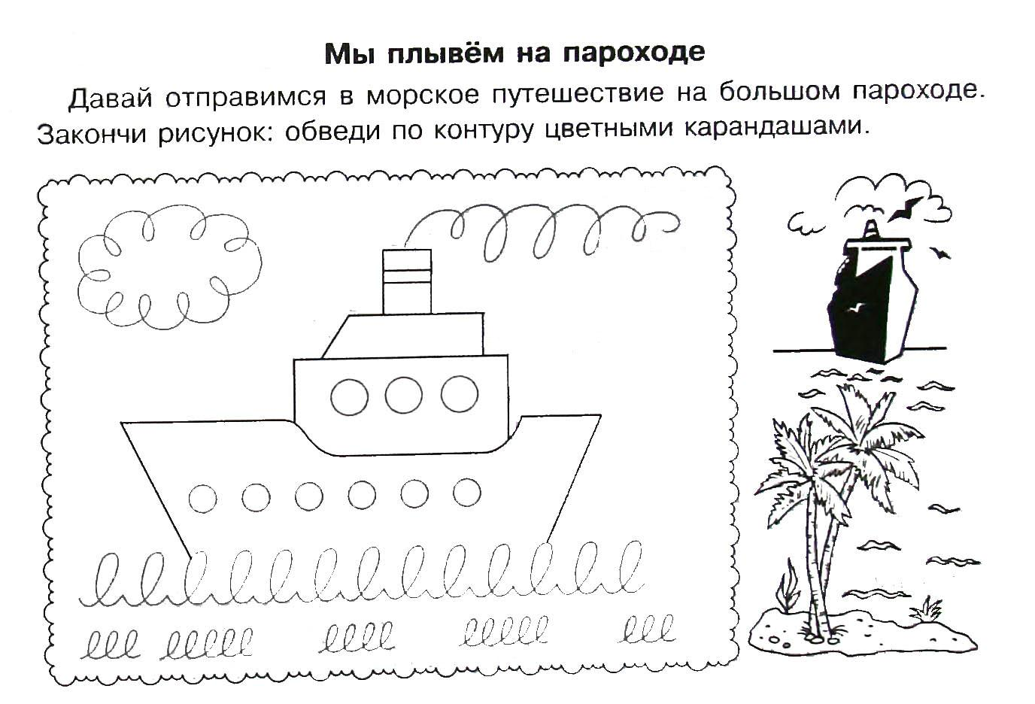

1. Обведение по контуру шаблонов и трафаретов разной сложности с последовательным расширением радиуса обводки (по внешнему контуру) или его суждением (обводка по внутреннему контуру).

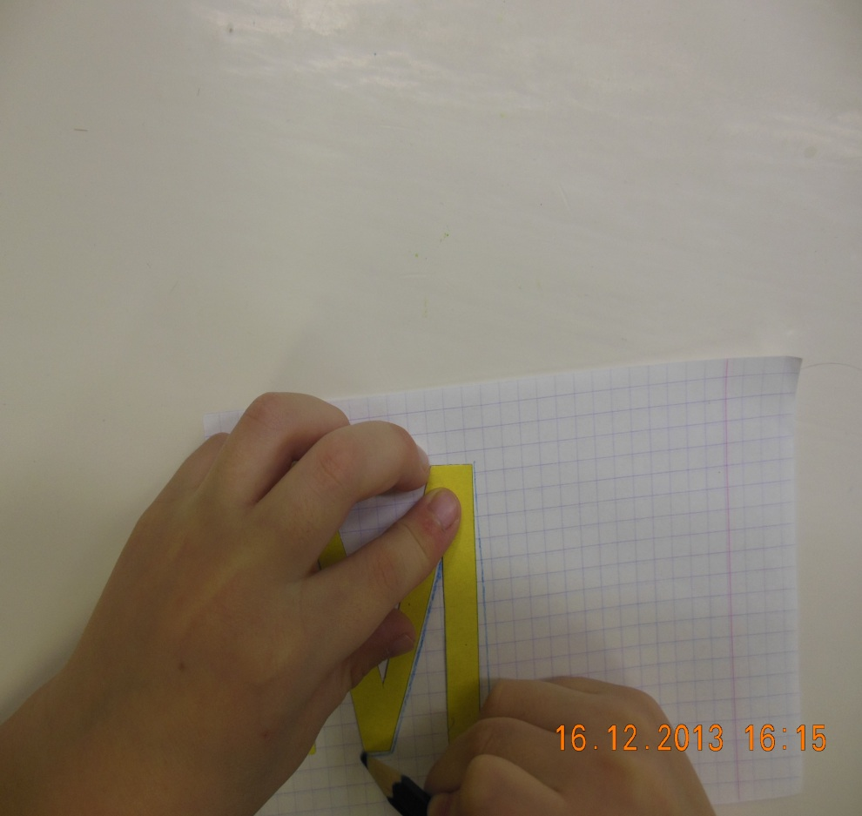

1. Вырезание по контуру фигур из бумаги (особенно вырезание плавное, без отрыва ножниц от бумаги).

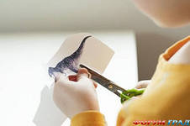

1. Раскрашивание и штриховка.

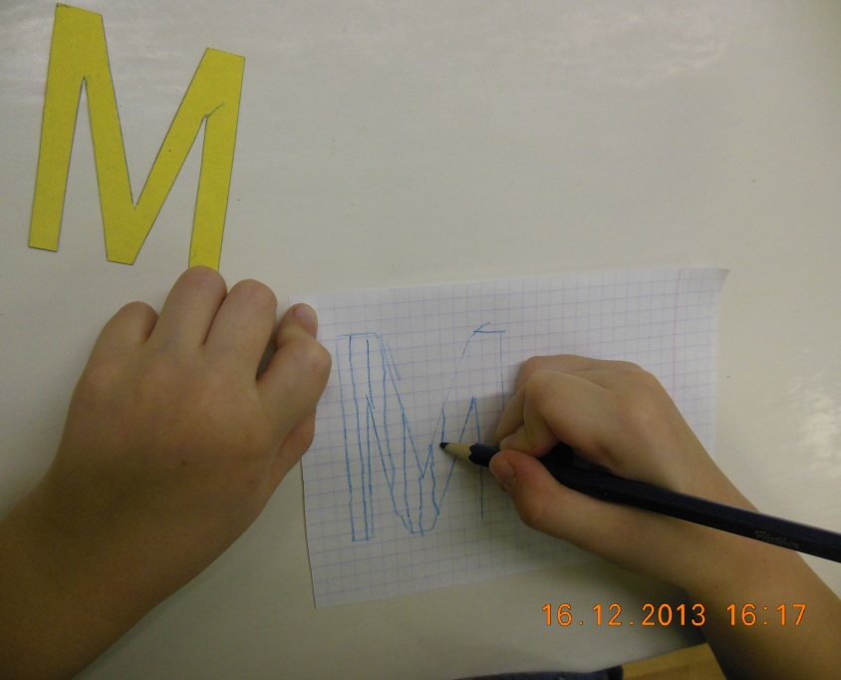

1. Различные виды изобразительной деятельности

(рисование, лепка, аппликация и пр.)

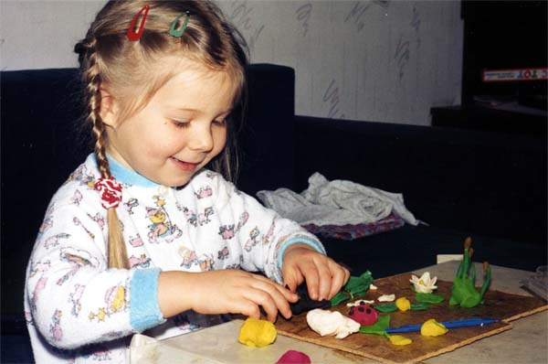

1. Конструирование и работа с мозаикой.

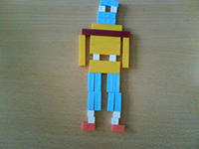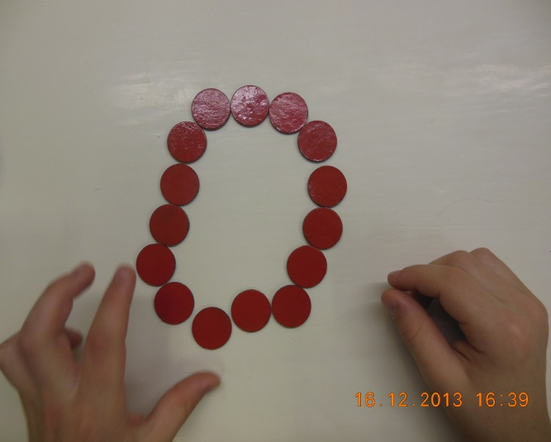

1. Выкладывание фигур из спичек (палочек).

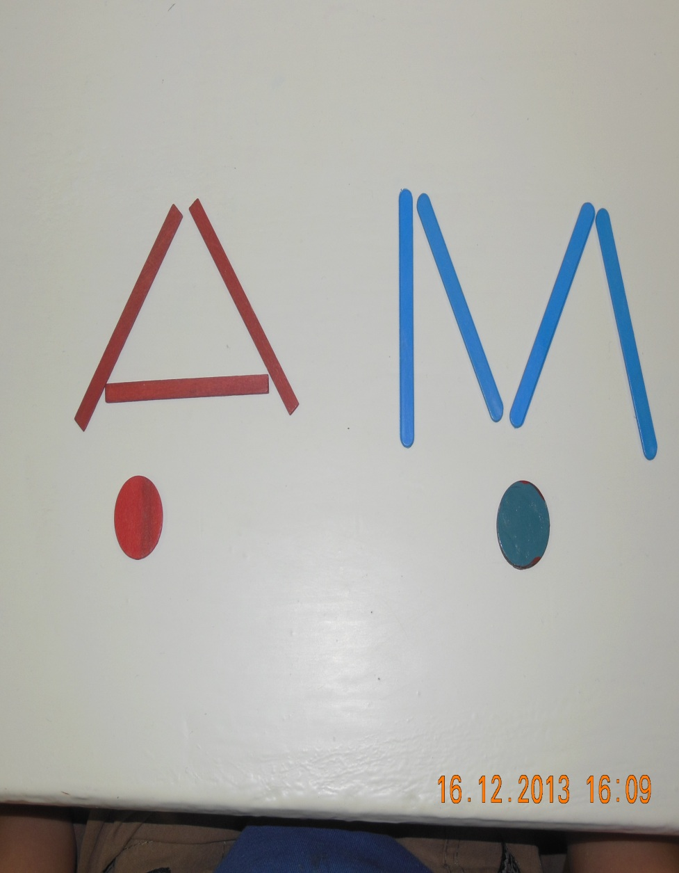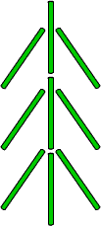

1. Выполнение фигурок из пальцев рук.

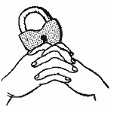

1. Дорисовывание картинок (недостающие детали, вторая половинка картинки).

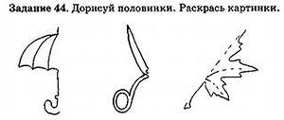

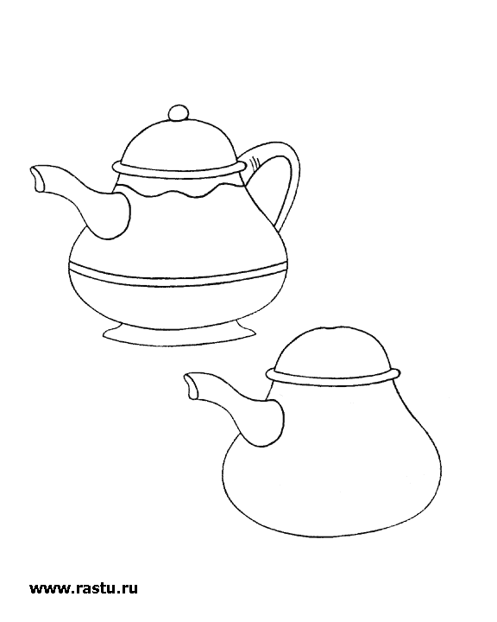

1. Графические диктанты.

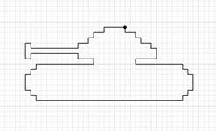

11.Лабиринты.

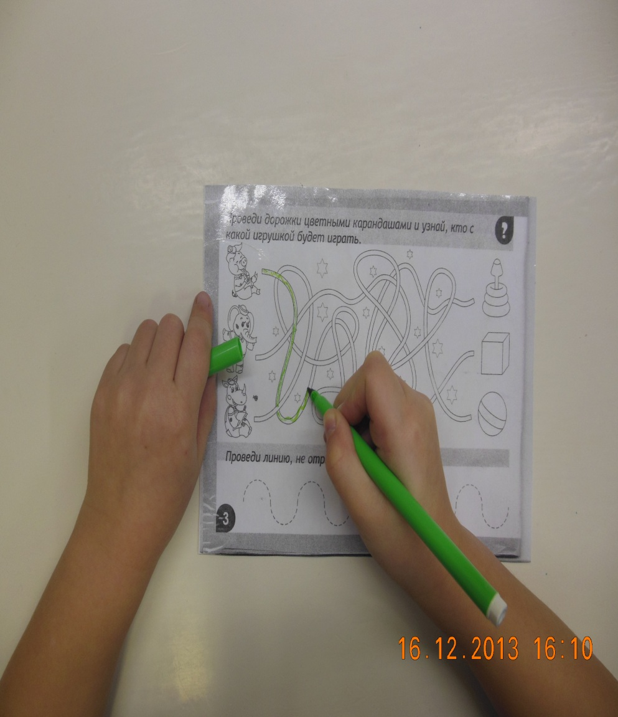

12.Игры на составление плоскостных изображений предметов из специальных наборов.

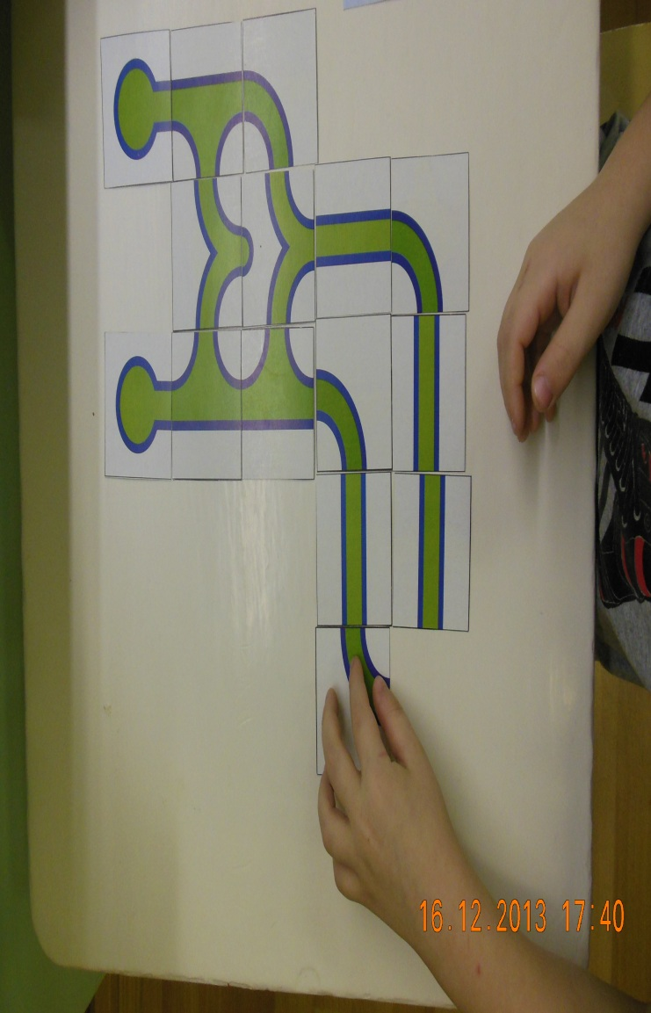

1. Безруких М.М. “Как подготовить ребенка к школе” М. 1993 г.
2. Гаврина С.Е. “Развиваем руки – чтоб учиться и писать, и красиво рисовать”, Ярославль, 1998 г.